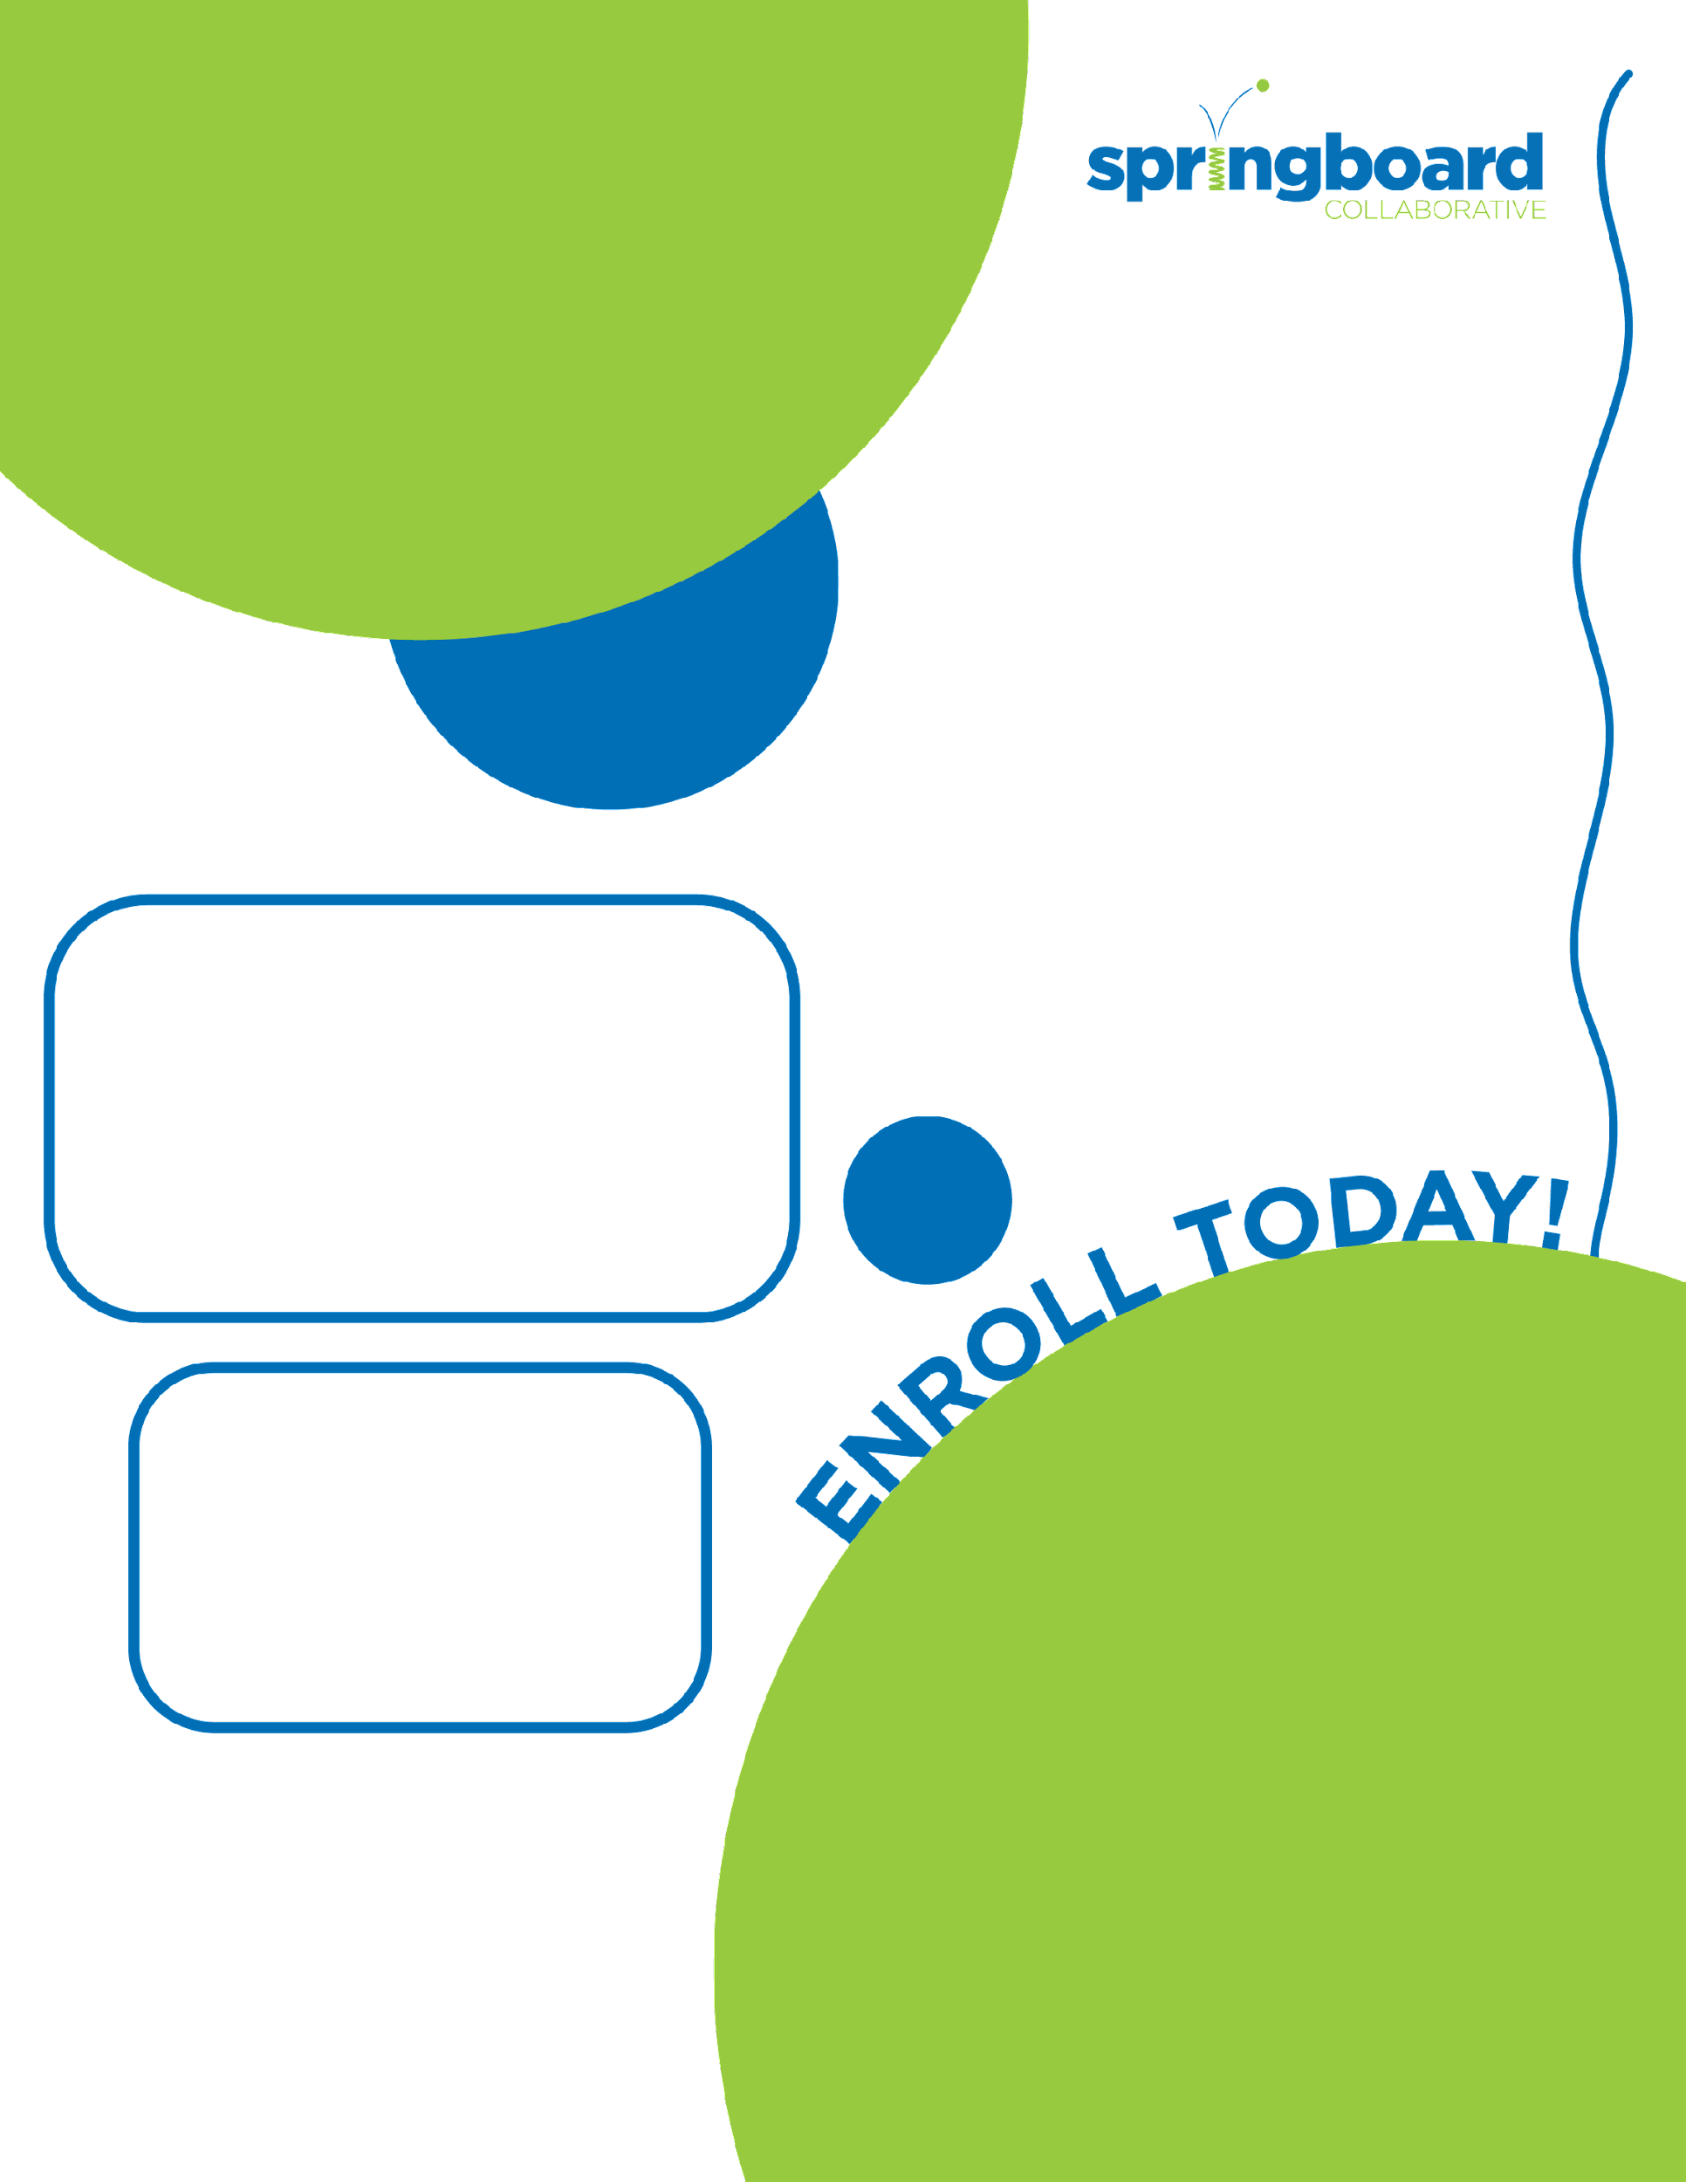

**94%** das famílias concordam que agora conhecem estratégias para ajudar seus filhos a se tornarem melhores leitores após o programa do Springboard. Em média, os alunos obtêm, em **5 semanas**, um ganho de leitura de **3,4 meses**.

A **[School name]** tem uma parceria com o Springboard Collaborative!

**O que os números dizem sobre o Springboard Collaborative?**

**O que as famílias dizem sobre o Springboard Collaborative?**

“Nós nos reconectamos novamente lendo um para o outro. Aprendemos a nos divertir e interpretar os personagens e podemos relacioná-los com a família ou os amigos. Havíamos perdido o amor pela leitura. Obrigado por nos colocar de volta nos trilhos.”

- Membro da família

“O Springboard me tornou um leitor melhor. Usei truques que meu professor me ensinou para descobrir palavras que eu não conhecia.”

- Aluno da 4ª série

**O que é esse programa?**

O programa vai de [Date] a [Date]. Os workshops familiares serão nos dias [Date], [Date], [Date], [Date] e [Date]. O Springboard é GRATUITO para todas as famílias! Para obter mais informações, entre em contato com [First name last name] no [email address/phone number].

Insert your school logo here

**[Insert enrollment instructions here]**